Вже понад 140 млн грн. виділено місцевою владою для додаткового співфінансування «теплих кредитів» у 2019 році

У 2019 р. у співпраці з Держенергоефективності впроваджено вже 140 місцевих програм здешевлення «теплих кредитів». На їхню реалізацію виділено більше 140 млн грн із місцевих бюджетів.

Це додаткова підтримка до 400 млн грн державного фінансування «теплих кредитів» у цьому році.

Партнерство із місцевою владою триває. Лише у квітні ц.р. прийнято 24 нові місцеві програми, а на їх реалізацію виділено 7,5 млн грн із місцевих бюджетів.

Саме завдяки державній та місцевій підтримці родини мають унікальну можливість заощаджувати до 80% витрат на енергоефективні заходи.

Наприклад:

- ОСББ «Шевченка-105» (Житомир) взяло в банку більше 340 тис. грн на заміну вікон і дверей. Близько 200 тис. грн повернула держава, 72 тис. грн – місто, 34 тис. грн – область. Для ОСББ проект обійшовся всього у 35 тис. гривень;

- ОСББ «Конякіна 29А» (Луцьк) витратило на утеплення 1,3 млн грн, з яких 500 тис. грн відшкодовано із держбюджету. Місто взяло на себе компенсацію відсотків за «теплим кредитом».

Як бачимо, синергія зусиль Уряду та місцевої влади у співфінансуванні «теплих кредитів» стимулює населення до енергоефективності.

Про це також свідчать дані моніторингу, зокрема, за останні 3 роки:

- у 8 разів зріс попит на «теплі кредити» (із 194 ОСББ у 2015 р. до понад 1 600 у 2018 році);

- населення та ОСББ впроваджують більш комплексні енергоефективні заходи (середній кредит ОСББ зріс у 3,5 рази: із 85 тис грн у 2015 р. до майже 300 тис грн у 2018 році).

ОТГ також почали цікавитися перевагами «теплих кредитів». Так, після запровадження місцевої програми відшкодування 30% суми «теплого кредиту» для ОСББ у Лозівській ОТГ (Харківщина) попит на енергоефективні заходи в ОТГ зріс у 3 рази, а обсяг залучених коштів у цьому напрямі – у 7 разів: із 230 тис. грн у 2017 р. до 1,5 млн грн у 2018 році.

«Тож, закликаю мерів міст, голів обласних та районних державних адміністрацій, а також голів ОТГ впроваджувати місцеві програми здешевлення «теплих кредитів», щоб сім’ї мали можливість підготуватися до опалювального сезону!», - прокоментував Голова Держенергоефективності Сергій Савчук.

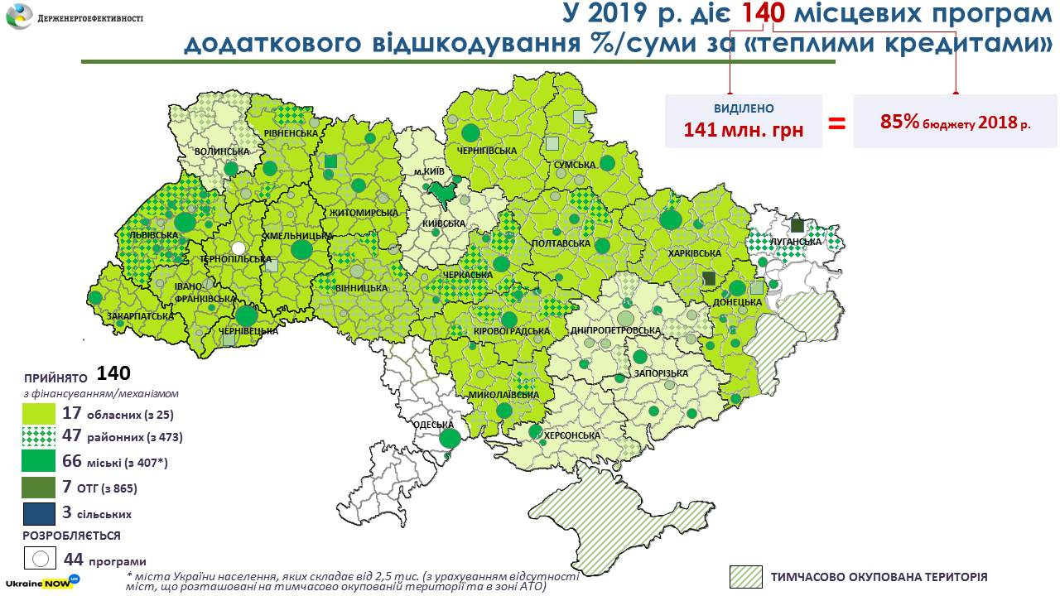
Управління комунікації та зв’язків з громадськістю Держенергоефективності

